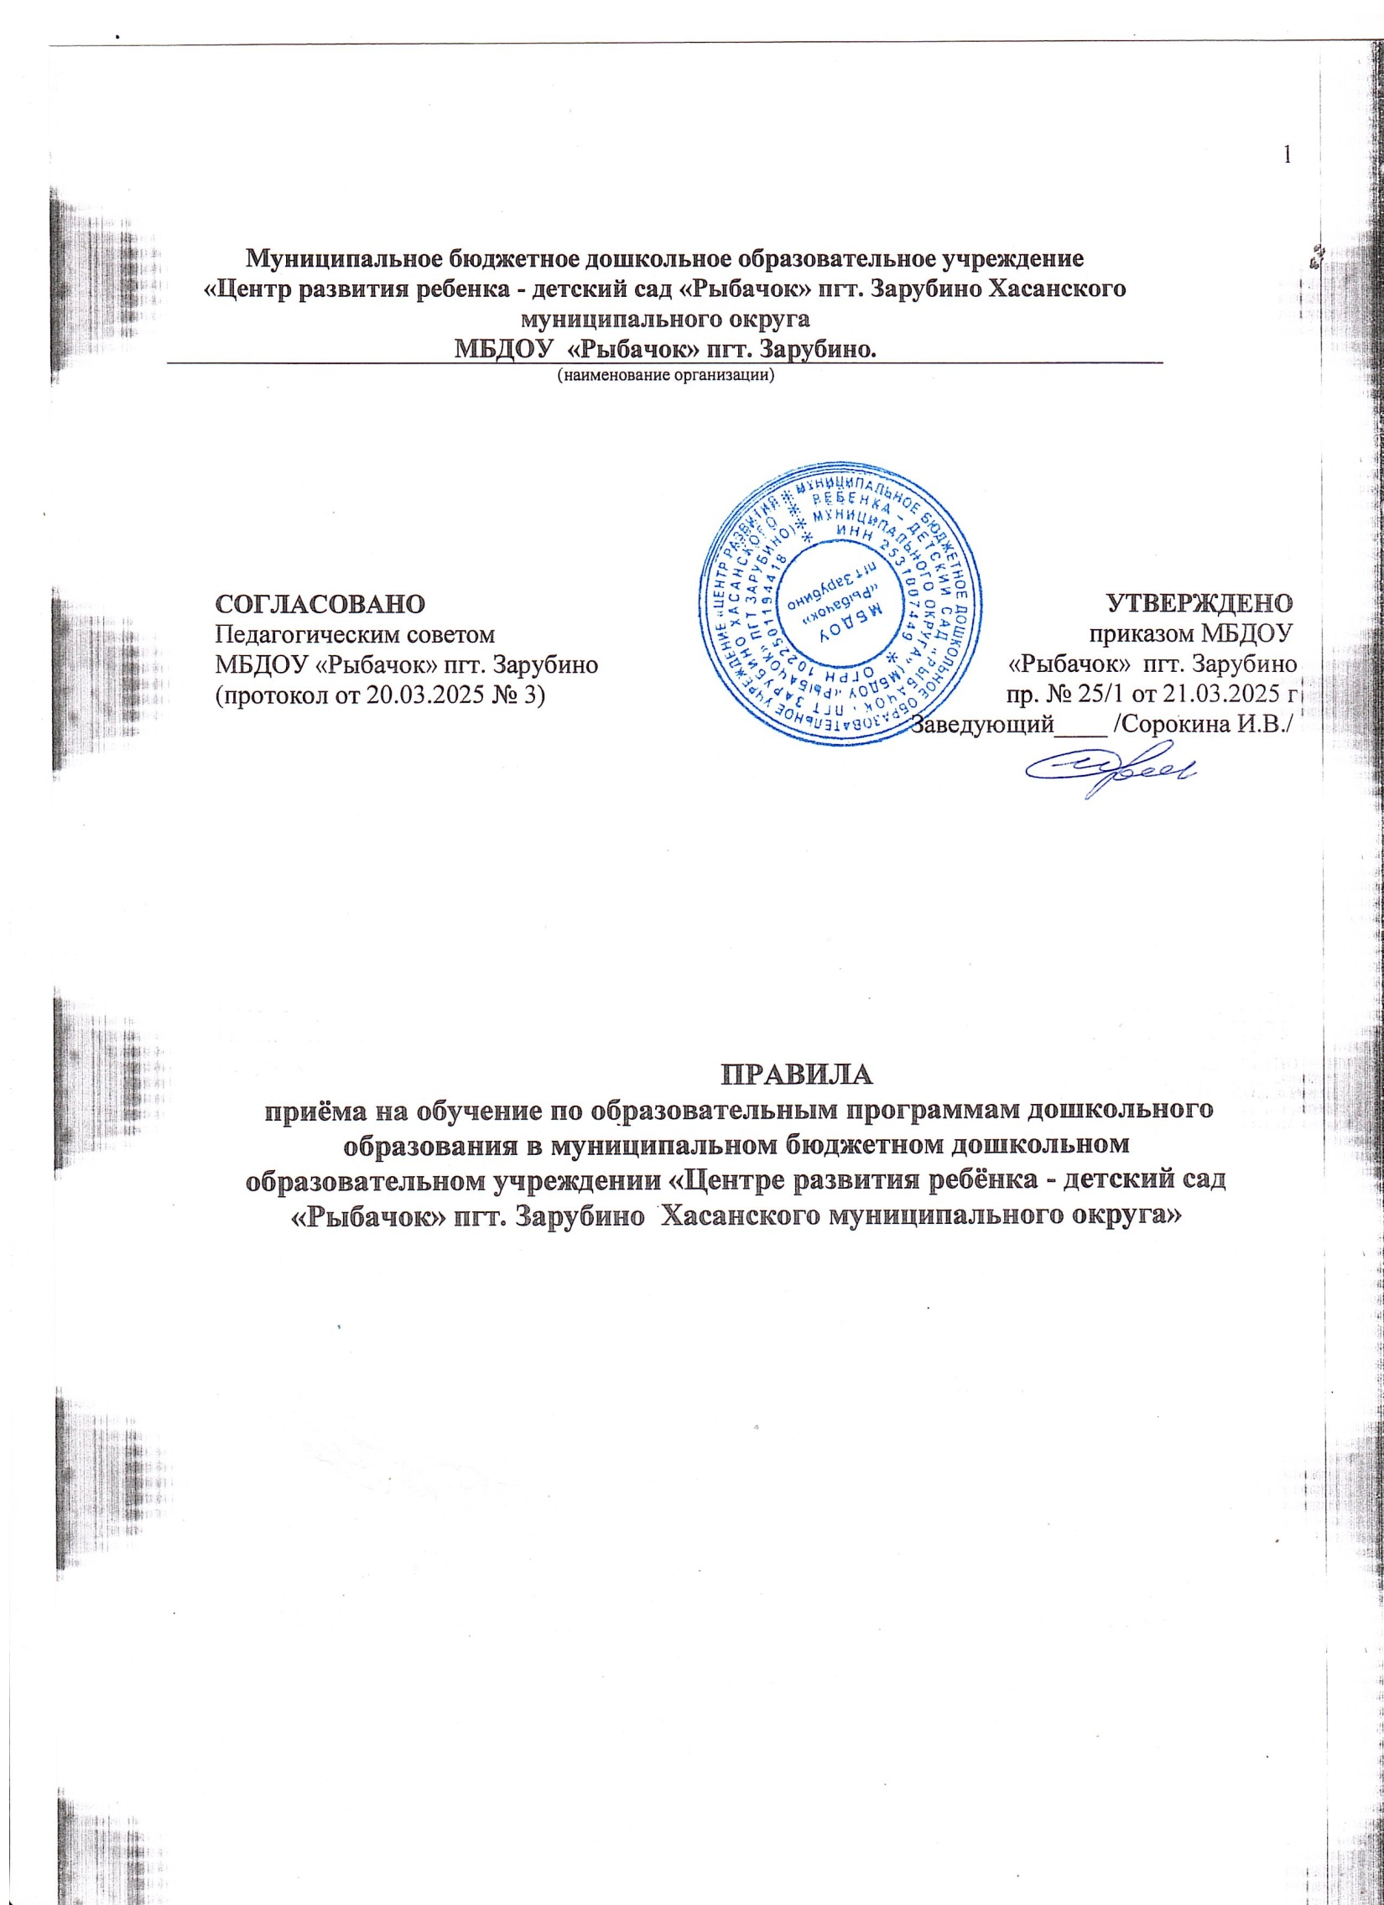

Муниципальное бюджетное дошкольное образовательное учреждение «Центр развития ребенка - детский сад «Рыбачок» пгт. Зарубино Хасанского муниципального округа
МБДОУ «Рыбачок» пгт. Зарубино.
(наименование организации)

СОГЛАСОВАНО
Педагогическим советом
МБДОУ «Рыбачок» пгт. Зарубино (протокол от 20.03.2025 № 3)

УТВЕРЖДЕНО
приказом МБДОУ
«Рыбачок» пгт. Зарубино
пр. № 25/1 от 21.03.2025 г
Заведующий____ /Сорокина И.В./

ПРАВИЛА

приёма на обучение по образовательным программам дошкольного образования в муниципальном бюджетном дошкольном образовательном учреждении «Центре развития ребёнка - детский сад «Рыбачок» пгт. Зарубино Хасанского муниципального округа»

Порядок приема на обучение по образовательным программам дошкольного образования
в муниципальное бюджетное дошкольное образовательное учреждение «Центр развития ребёнка - детский сад «Рыбачок» пгт. Зарубино Хасанского муниципального округа» (далее МБДОУ «Рыбачок» пгт. Зарубино разработан в соответствии с Приказом Министерства образования и науки Российской Федерации от 15.05.2020 № 236 «Об утверждении Порядка приема на обучение по образовательным программам дошкольного образования» (с изменениями и дополнениями).

- Настоящий Порядок приема на обучение по образовательным программам дошкольного образования (далее - Порядок) определяет правила приема граждан Российской Федерации далее МБДОУ «Рыбачок» пгт. Зарубино (далее - ДОУ).
- Прием иностранных граждан и лиц без гражданства, в том числе соотечественников за рубежом, осуществляется в соответствии с международными договорами Российской Федерации, Федеральным законом от 29 декабря 2012 г. N 273-ФЗ "Об образовании в Российской Федерации”, Федеральным законом от 28.12.2024 № 544-ФЗ "О внесении изменений в статьи 67 и 78 Федерального закона "Об образовании в Российской Федерации" и настоящим Порядком.
- Правила приема на обучение в ДОУ обеспечивают прием в образовательную организацию всех граждан, имеющих право на получение дошкольного образования.
Правила приема обеспечивают также прием в ДОУ граждан, имеющих право на получение дошкольного образования и проживающих на закрепленной за ДОУ территории.
Ребенок, в том числе усыновленный (удочеренный) или находящийся под опекой или попечительством в семье, включая приемную семью, либо в случаях, предусмотренных законами субъектов Российской Федерации, патронатную семью, имеет право преимущественного приема, если в ДОУ обучаются его брат и (или) сестра (полнородные и неполнородные, усыновленные (удочеренные), дети, опекунами (попечителями) которых являются родители (законные представители) этого ребенка, или дети, родителями (законными представителями) которых являются опекуны (попечители) этого ребенка, за исключением случаев, предусмотренных частями 5 и 6 статьи 67 Федерального закона от 29 декабря 2012 г. N 273-ФЗ "Об образовании в Российской Федерации"
- В приеме в ДОУ может быть отказано по причине отсутствия свободных мест, а также при невыполнении условий, установленных частью 2¹ статьи 78 Федерального закона от 29 декабря 2012 г. N 273-ФЗ "Об образовании в Российской Федерации".
- ДОУ обязано ознакомить родителей (законных представителей) ребенка со своим уставом, лицензией на осуществление образовательной деятельности, с образовательными программами и другими документами, регламентирующими ДОУ и осуществление образовательной деятельности, права и обязанности воспитанников.

Копии указанных документов, информация о сроках приема документов, указанных в пункте 8 настоящего Порядка, размещаются на информационном стенде и на официальном сайте ДОУ.
ДОУ размещает на информационном стенде и на официальном сайте приказ Управления
образования Хасанского округа о закреплении образовательных организаций за конкретными территориями пгт. Зарубино, издаваемый не позднее 1 апреля текущего года. Факт ознакомления родителей (законных представителей) ребенка, в том числе через официальный сайт ДОУ, с указанными документами фиксируется в заявлении о приеме в ДОУ и заверяется личной подписью родителей (законных представителей) ребенка.
- Прием в ДОУ осуществляется в течение всего календарного года при наличии свободных мест.
- Прием в ДОУ осуществляется по направлению Управления образования Хасанского округа посредством использования региональной информационной систем
Документы о приеме подаются в ДОУ после получения направления.
Родителю (законному представителю) ребенка предоставляется на бумажном носителе и (или) в электронной форме через единый портал государственных и муниципальных услуг (функций) и (или) региональные порталы государственных и муниципальных услуг (функций) следующая информация:
-о заявлениях для направления и приема (индивидуальный номер и дата подачи заявления);
-о статусах обработки заявлений, об основаниях их изменения и комментарии к ним;
-о последовательности предоставления места в государственной или муниципальной образовательной организации;
- о документе о предоставлении места в государственной или муниципальной образовательной организации;
- о документе о зачислении ребенка в государственную или муниципальную образовательную организацию.
- Направление и прием в ДОУ осуществляются по личному заявлению родителя (законного представителя) ребенка.
Заявление для направления в ДОУ представляется в орган исполнительной власти субъекта Российской Федерации или орган местного самоуправления на бумажном носителе и (или) в электронной форме через единый портал государственных и муниципальных услуг (функций) и (или) региональные порталы государственных и муниципальных услуг (функций).
Заявление о приеме представляется в ДОУ на бумажном носителе и (или) в электронной форме через единый портал государственных и муниципальных услуг (функций) и (или) региональные порталы государственных и муниципальных услуг (функций).
В заявлении для направления и (или) приема родителями (законными представителями) ребенка указываются следующие сведения:
а) фамилия, имя, отчество (последнее - при наличии) ребенка; б) дата рождения ребенка;
в) реквизиты записи акта о рождении ребенка или свидетельства о рождении ребенка ;
г) адрес места жительства (места пребывания, места фактического проживания) ребенка;
д) фамилия, имя, отчество (последнее - при наличии) родителей (законных представителей) ребенка;
е) реквизиты документа, удостоверяющего личность родителя (законного представителя) ребенка;
ж) реквизиты документа, подтверждающего установление опеки (при наличии);
з) адрес электронной почты, номер телефона (при наличии) родителей (законных представителей) ребенка;
и) о выборе языка образования, родного языка из числа языков народов Российской в том числе русского языка как родного языка;

к) о потребности в обучении ребенка по адаптированной образовательной программе дошкольного образования и (или) в создании специальных условий для организации обучения и воспитания ребенка-инвалида в соответствии с индивидуальной программой реабилитации инвалида (при наличии);
л) о направленности дошкольной группы;
м) о необходимом режиме пребывания ребенка; н) о желаемой дате приема на обучение.
В заявлении для направления родителями (законными представителями) ребенка дополнительно указываются сведения о государственных или муниципальных образовательных организациях, выбранных для приема, и о наличии права на специальные меры поддержки (гарантии) отдельных категорий граждан и их семей (при необходимости).
При наличии у ребенка полнородных или неполнородных братьев и (или) сестер, обучающихся в ДОУ, родители (законные представители) дополнительно в заявлении для направления указывают фамилию(-ии), имя (имена), отчество(-а) (последнее - при наличии) полнородных или неполнородных братьев и (или) сестер.
Для направления и/или приема в ДОУ родители (законные представители) ребенка предъявляют следующие документы:
-документ, удостоверяющий личность родителя (законного представителя) ребенка, либо документ, удостоверяющий личность иностранного гражданина или лица без гражданства в Российской Федерации в соответствии со статьей 10 Федерального закона от 25 июля 2002 г. N 115- ФЗ "О правовом положении иностранных граждан в Российской Федерации”;
-документ, подтверждающий установление опеки (при необходимости);
-документ психолого-медико-педагогической комиссии (при необходимости);
-документ, подтверждающий потребность в обучении в группе оздоровительной направленности (при необходимости).
Для направления родители (законные представители) ребенка дополнительно предъявляют документ, подтверждающий наличие права на специальные меры поддержки (гарантии) отдельных категорий граждан и их семей (при необходимости), а также вправе предъявить свидетельство о рождении ребенка, выданное на территории Российской Федерации, или выписку из Единого государственного реестра записей актов гражданского состояния, содержащую реквизиты записи акта о рождении ребенка, и свидетельство о регистрации ребенка по месту жительства или по месту пребывания на закрепленной территории по собственной инициативе. При отсутствии свидетельства о регистрации ребенка по месту жительства или по месту пребывания на закрепленной территории родитель (законный представитель) ребенка предъявляет документ, содержащий сведения о месте пребывания, месте фактического проживания ребенка.
Родители (законные представители) ребенка, являющиеся иностранными гражданами или лицами без гражданства, дополнительно предъявляют документ(-ы), удостоверяющий(е) личность ребенка и подтверждающий(е) законность представления прав ребенка. Иностранные граждане зачисляются в ДОУ при условии предъявления документа, подтверждающего законность их нахождения на территории Российской Федерации. Такими документами являются:
- вид на жительство;
- разрешение на временное проживание;
- виза (для детей, въехавших в Россию в порядке, требующем получения визы. Предъявления миграционной карты в этом случае не требуется);
- миграционная карта(для детей, въехавших в Россию в порядке, не требующем получения визы). В случае пребывания в стране на момент зачисления свыше 90 дней миграционная карта должна

содержать отметку о продлении срока пребывания;
- временное удостоверение личности лица без гражданства в Российской Федерации;
- удостоверение беженца или запись в удостоверении беженца - одного из родителей;
- запись в свидетельстве о предоставлении временного убежища - одного из родителей. Для зачисления в детский сад подтверждение владения русским языком не требуется (Приказ Министерства просвещения Российской Федерации от 04.03.2025 № 171 «О внесении изменений в Порядок приема на обучение по образовательным программам начального общего, основного общего и среднего общего образования, утвержденный приказом Министерства просвещения Российской Федерации от 02.09.2020 №458»).
Иностранные граждане и лица без гражданства все документы представляют на русском языке или вместе с заверенным переводом на русский язык.
Для приема родители (законные представители) ребенка дополнительно предъявляют в свидетельство о рождении ребенка (для родителей (законных представителей) ребенка - граждан Российской Федерации), или выписку из Единого государственного реестра записей актов гражданского состояния, содержащую реквизиты записи акта о рождении ребенка, свидетельство о регистрации ребенка по месту жительства или по месту пребывания на закрепленной территории или документ, содержащий сведения о месте пребывания, месте фактического проживания ребенка.
Копии предъявляемых при приеме документов хранятся в ДОУ
- Дети с ограниченными возможностями здоровья принимаются на обучение по адаптированной образовательной программе дошкольного образования только с согласия родителей (законных представителей) ребенка и на основании рекомендаций психолого-медико- педагогической комиссии.
- Требование представления иных документов для приема детей в ДОУ в части, не урегулированной законодательством об образовании, не допускается.
- Заявление о приеме в ДОУ и копии документов регистрируются заведующим или уполномоченным им должностным лицом, ответственным за прием документов, в журнале приема заявлений о приеме в ДОУ. После регистрации родителю (законному представителю) ребенка выдается документ, заверенный подписью должностного лица ДОУ, ответственного за прием документов, содержащий индивидуальный номер заявления и перечень представленных при приеме документов.
- Ребенок, родители (законные представители) которого не представили необходимые для приема документы в соответствии с пунктом 8 настоящего Порядка, остается на учете и направляется в ДОУ после подтверждения родителем (законным представителем) нуждаемости в предоставлении места.
- После приема документов, указанных в пункте 8 настоящего Порядка, ДОУ заключает договор об образовании по образовательным программам дошкольного образования (далее - договор) с родителями (законными представителями) ребенка.
- Заведующий ДОУ издает приказ о зачислении ребенка в ДОУ в течение трех рабочих дней после заключения договора. Приказ в трехдневный срок после издания размещается на информационном стенде ДОУ. На официальном сайте ДОУ в сети Интернет размещаются реквизиты приказа, наименование возрастной группы, число детей, зачисленных в указанную возрастную группу.
После издания приказа ребенок снимается с учета детей, нуждающихся в предоставлении места в государственной или муниципальной образовательной организации.
- На каждого ребенка, зачисленного в ДОУ, оформляется личное дело, в котором хранятся все предоставленные родителями (законными представителями) ребенка документы.
- Настоящий Порядок вступает в силу с 1 апреля 2025 года.

